YOLO 기반 볼 배치 판정에서 영상 전처리의
조건별 효과와 엄격 검출 성능 분석

Condition-Dependent Effects of Image Preprocessing
on YOLO-Based Ball Arrangement Inspection

요 약
본 논문은 YOLOv8n 기반 볼 배치 판정에서 영상 전처리의 효과를 평가한다. 500장에 대해 유사 영상 그룹을 분리한 5겹 교차검증을 수행하고, 주요 조건을 3개 시드로 반복하였다. 주석 기반 OK/NG 일치율과 모든 볼의 누락·추가 검출이 없는 엄격 정확도를 구분하였다. 잡음 표준편차 80 조건에서 가우시안 블러는 엄격 정확도를 72.00%에서 94.13%로, 잡음 40과 학습 데이터 25% 조건에서 CLAHE는 39.80%에서 55.27%로 높였다. 전처리의 효과는 조건에 따라 달랐으며, 독립적인 현장 판정과 촬영 조건별 외부 검증이 추가로 필요하다.
Abstract
This paper evaluates image preprocessing for YOLOv8n-based ball arrangement inspection. Five-fold cross-validation separates near-duplicate groups across 500 images, and key conditions are repeated with three seeds. Agreement with annotation-derived OK/NG decisions is distinguished from strict accuracy, which requires detecting every annotated ball without extra detections. Under Gaussian noise with a standard deviation of 80, Gaussian blur improves strict accuracy from 72.00% to 94.13%. With noise of 40 and only 25% of the training data, CLAHE improves it from 39.80% to 55.27%. These findings indicate condition-dependent benefits. Independent inspection labels and external evaluation across acquisition conditions remain necessary.
Key words
YOLOv8n, ball arrangement inspection, image preprocessing, strict accuracy, cross-validation

Ⅰ. 서 론
볼의 개수와 위치를 이용하는 영상 검사에서는 검출 오차가 양품·불량 판정에 영향을 준다. 본 연구는 객체 검출 모델 YOLOv8n[1]으로 볼을 검출한 뒤 영역별 개수 규칙을 적용한다. 이때 검출 성능과 판정 일치율은 구분해야 한다. 일부 볼을 잘못 검출해도 두 결과가 모두 NG이면 판정은 일치하기 때문이다.
전처리는 대비나 잡음을 바꾸므로 검출에 유리할 수 있으나, 강한 필터가 모든 조건에서 성능을 높인다고 단정할 수 없다. 예를 들어 CLAHE는 국소 대비를 조정하고[2], 가우시안 블러는 영상의 고주파 성분을 완화한다. 그 효과는 입력 열화와 학습 데이터의 양에 따라 달라질 수 있다.

본 연구는 동일한 검출·판정 절차에서 원영상, 단일 필터 10종 및 복합 필터 5종을 비교하고, 주요 방법을 일반 영상, 강한 잡음, 잡음과 소량 학습 데이터의 세 조건에서 반복 평가한다. 필터별로 별도의 모델을 학습하여 학습 입력과 평가 입력에 동일한 변환을 적용한다.
분석의 초점은 새로운 검출기 구조의 제안이 아니라 전처리 효과를 평가 지표와 실험 조건에 따라 검증하는 데 있다. 그림 1은 단일 필터의 엄격 정확도를, 그림 2는 주요 열화 조건에서의 반복 결과를 제시한다. 높은 OK/NG 일치율만으로 성능을 해석하지 않고, 모든 주석 볼의 검출 여부와 불필요한 추가 검출을 함께 확인한다.

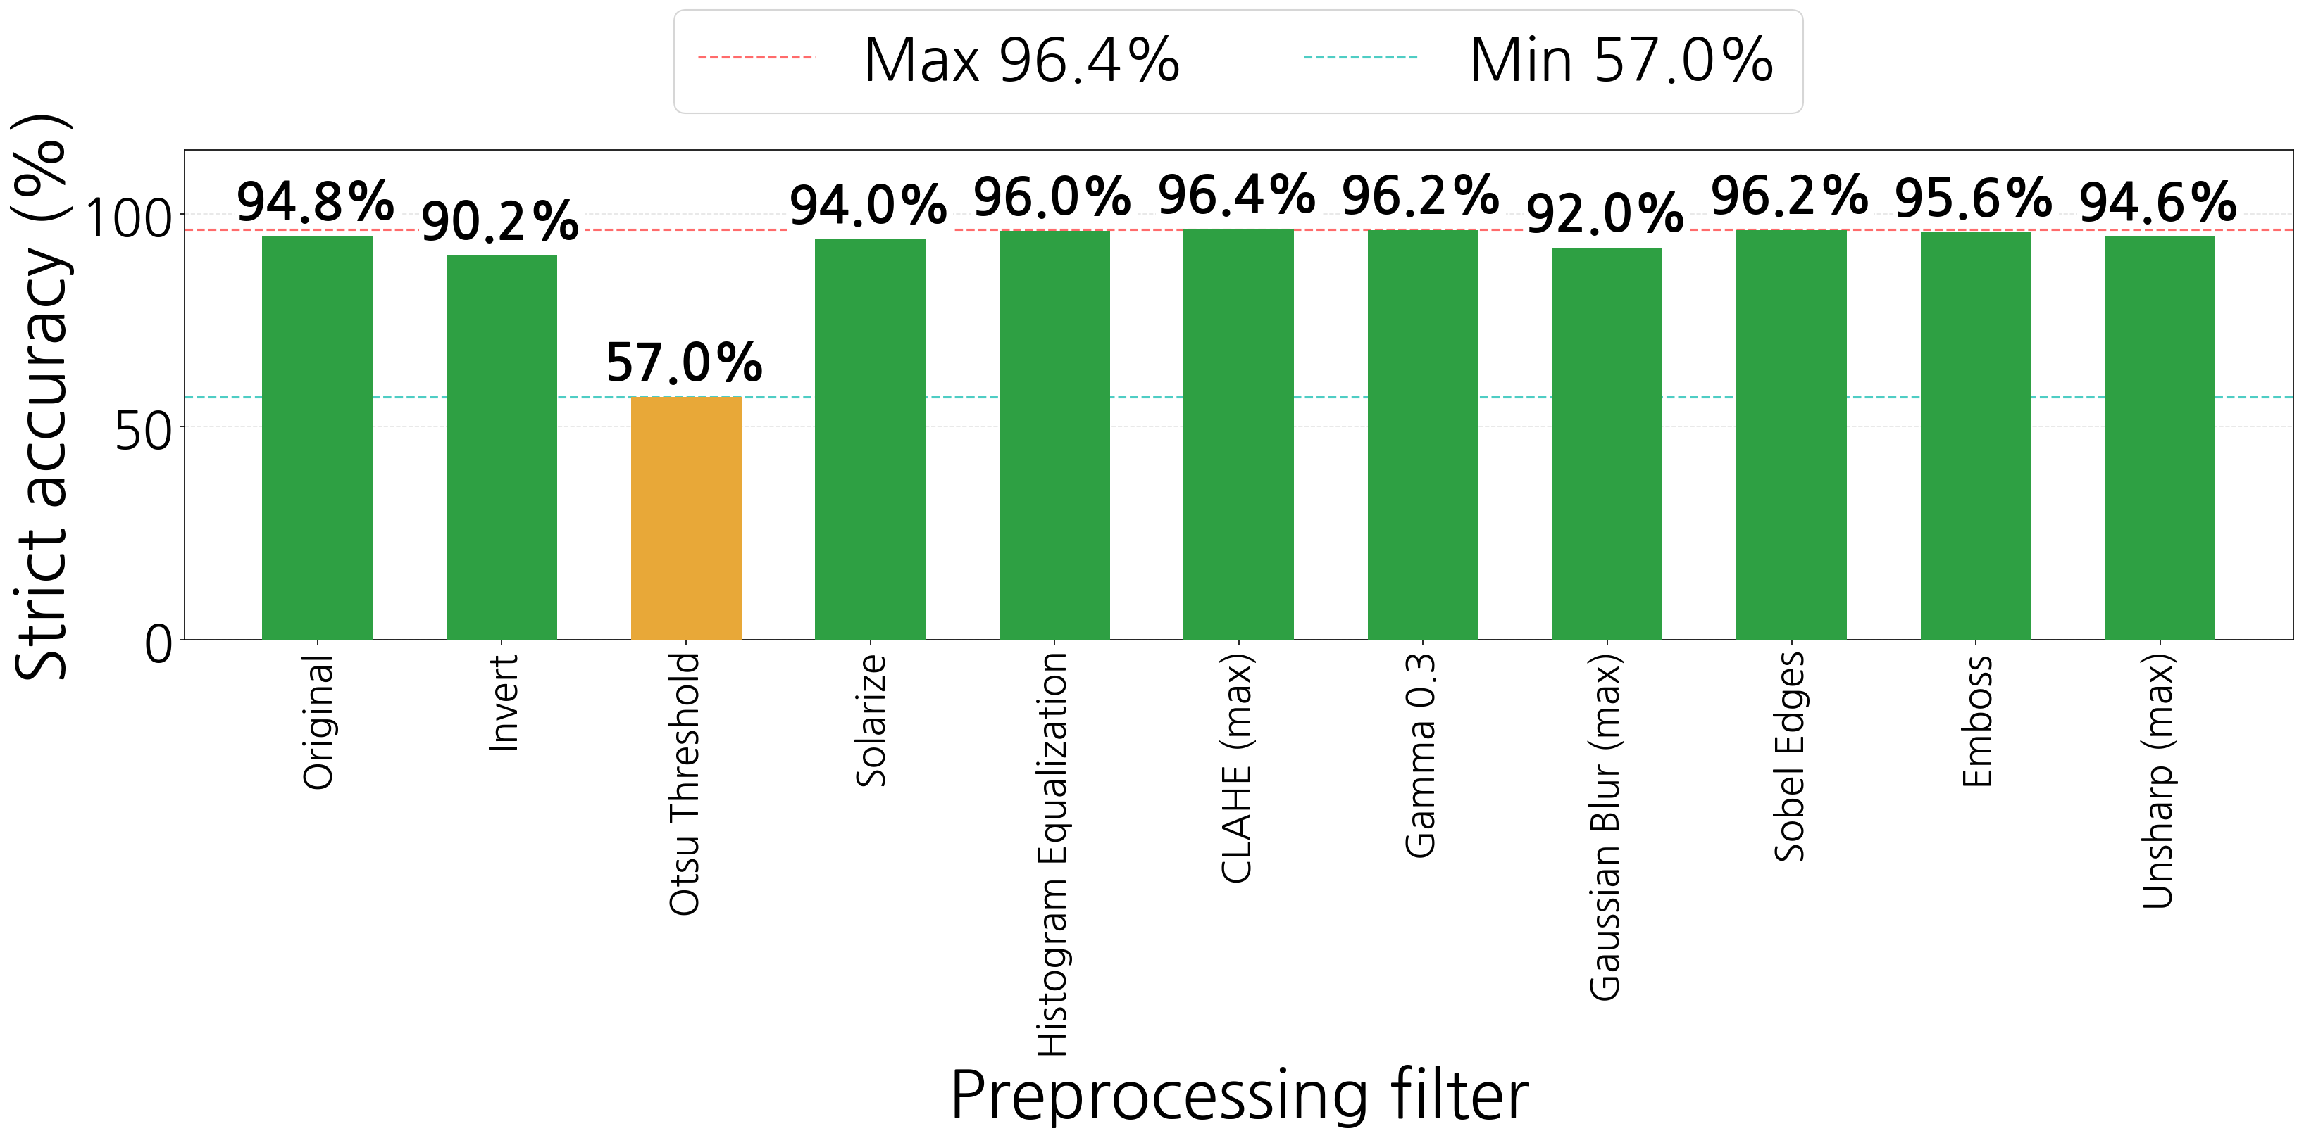
그림 1. 일반 영상에서 단일 필터별 엄격 정확도 (시드 42)
Fig. 1. Strict accuracy of individual filters on clean images (seed 42)

Ⅱ. 실험 방법
2.1 데이터와 볼 배치 판정
2,944×2,352 화소 영상 500장과 볼 상자 주석을 사용하였다. 원래 train 400장과 val 100장이며 독립 test 영상은 없다. 원영상의 국소 표준편차, Otsu 이진화 및 형태학 연산으로 부품 영역을 찾는다. 영역 중심 기준 각도로 상·좌·하·우를 나누고 내부 볼 개수가 5·4·2·2이면 OK로 판정한다. 주석에 같은 규칙을 적용한 결과 OK 223장, NG 277장으로, 다수 클래스 기준 일치율은 55.4%이다.
128×128 축소영상의 평균 절대차가 1 미만인 쌍을 연결하여 368개 그룹을 구성하였다. 그룹이 외부 평가 폴드에 걸쳐 분산되지 않게 5겹으로 나누었다. 각 폴드는 학습 359~361장, 내부 검증 40장, 평가 99~101장이며, 각 영상은 해당 영상을 학습하지 않은 모델로 평가하였다.
2.2 학습과 전처리 조건
사전학습 YOLOv8n을 최대 30 epoch, 입력 크기 설정 1,280, 배치 8, patience 15로 학습하였다. 추론 신뢰도는 0.25, NMS IoU는 0.5이다. 공통 증강을 적용하였다. RTX 4090, PyTorch 2.14.0, Ultralytics 8.4.160 및 Kornia 0.8.2[3]를 사용하였다.

CLAHE의 clip limit 40과 16×16 격자, 가우시안 블러의 표준편차 20 화소와 121×121 커널, 감마 0.3이다. 8비트 밝기에 표준편차 40 또는 80의 영평균 가우시안 잡음을 더하고 [0,255]로 제한한 뒤 필터를 적용하였다. 소량 학습에는 폴드당 약 90장을 썼다. 부품 영역은 원영상의 값을 유지한다.
2.3 평가 지표와 반복 실험
OK/NG 일치율은 주석 유도 판정과 예측이 같은 영상의 비율이다. 엄격 정확도는 영상 전체에서 누락과 추가 검출이 모두 0인 비율이다. 중심 간 거리가 주석 상자 긴 변의 0.5배 이내인 후보를 거리순으로 일대일 대응한다. 이는 IoU 기반 mAP와 다른 지표이다.
시드 42·43·44로 폴드·검증 분할, 학습 난수와 잡음을 바꾸어 평균±표본 표준편차를 구했다. 신뢰구간은 영상별 시드 평균 차이를 유사 영상 그룹 단위로 5,000회 재표집한 95% 구간이다.
Ⅲ. 실험 결과
일반 영상에서 원영상의 OK/NG 일치율은 99.93±0.12%, 엄격 정확도는 95.40±0.53%이다. CLAHE는 96.60±1.51%이나 두 시드만 개선되었고, 반전+CLAHE는 95.47±2.27%였다. 그림 1의 단일 시드 순위를 일반화하기 어렵다.

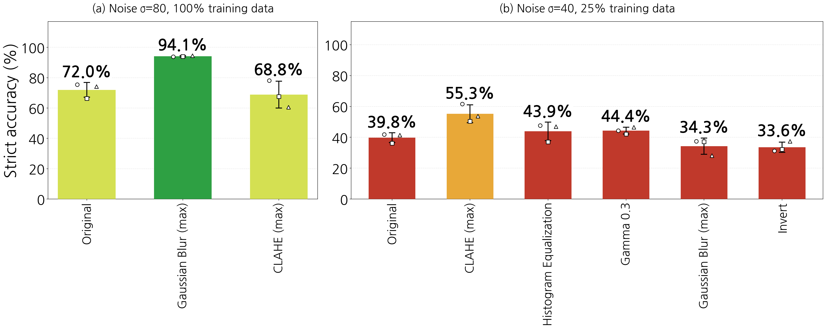
그림 2. 열화 조건별 엄격 정확도 (막대: 시드 평균, 오차막대: 표준편차, 점: 각 시드)
Fig. 2. Strict accuracy under degradation (mean, standard deviation, and individual seeds)

3.1 잡음과 소량 학습 조건
그림 2(a)의 잡음 80 조건에서 원영상의 엄격 정확도는 72.00±4.89%, 가우시안 블러는 94.13±0.42%이다. 세 시드 모두 개선되었고, 차이는 22.13%p, 그룹 재표집 신뢰구간은 [19.09, 25.27]%p였다. OK/NG 일치율은 98.87%에서 99.67%로 0.80%p만 변했다. 높은 판정 일치율이 검출 오류를 충분히 드러내지 못함을 보여준다.
그림 2(b)의 잡음 40 및 학습 데이터 25% 조건에서 원영상은 39.80±3.12%, CLAHE는 55.27±5.74%였다. 개선 폭은 15.47%p, 신뢰구간은 [12.40, 18.53]%p이며 세 시드 모두 개선되었다. 반면 가우시안 블러는 34.27±5.25%였다. 강한 잡음 조건의 이점이 소량 학습 조건에서도 유지되지는 않았다.
3.2 평가의 범위와 한계
원영상 시드 42는 OK/NG 일치율 100%, 엄격 정확도 94.8%였다. 신뢰도 임계값을 0.4로 높이면 후자는 96.6%로 변한다. 부품 검출 실패 13장은 영상 중심과 전체 볼을 사용하는 대체 처리를 적용하였다. 필터 적용 후 부품 영역을 다시 추정하지 않았으므로 전체 검사 공정의 열화 강건성을 입증한 것은 아니다.

볼을 제거한 32×32 축소영상 분류기도 90.8%의 일치율을 보였다. 배경·촬영 조건 또는 제거 흔적에 정답 관련 정보가 남을 수 있으나, 검출기가 배경만 사용한다고 단정할 수 없다. 외부 평가와 중복은 없으나 내부 학습·검증 간에는 9~20개 중복 그룹이 있었다.
독립 현장 정답 없이 같은 데이터에서 필터를 탐색한 결과이다. 신뢰구간은 시드 불확실성과 다중 비교를 모두 반영하지 않는다. 촬영 시점·로트별 외부 평가와 내부 검증의 그룹 분리가 필요하다.
Ⅳ. 결 론
가우시안 블러는 강한 잡음에서, CLAHE는 잡음과 소량 학습 조건에서 엄격 정확도를 높였다. 전처리 선택 시 OK/NG 일치율과 엄격 검출 성능을 함께 보고 반복 실험과 독립 데이터 검증을 병행해야 한다.
참 고 문 헌
[1] G. Jocher, A. Chaurasia, and J. Qiu, “Ultralytics YOLOv8,” software, 2023.
[2] K. Zuiderveld, “Contrast Limited Adaptive Histogram Equalization,” Graphics Gems IV, pp. 474-485, 1994.
[3] E. Riba et al., “Kornia: an Open Source Differentiable Computer Vision Library for PyTorch,” arXiv:1910.02190, 2019.

